**ΥΠΟΥΡΓΕΙΟ ΠΑΙΔΕΙΑΣ, ΠΟΛΙΤΙΣΜΟΥ, ΑΘΛΗΤΙΣΜΟΥ ΚΑΙ ΝΕΟΛΑΙΑΣ**

**ΕΙΚΑΣΤΙΚΕΣ ΤΕΧΝΕΣ**

**–**

**ΔΗΜΟΤΙΚΗ ΕΚΠΑΙΔΕΥΣΗ**

**Διαδικτυακό υλικό για στήριξη των μαθητών/τριών**

**κατά τη**

**διάρκεια διακοπής των μαθημάτων**

**«**

**Μέσα σε ένα κουτί**

**»**

**Σχεδιασμός:**

Νικολέτα Αυγουστή

,

*Σύμβουλος Τέχνης*

**Εποπτεία:**

Τερέζα Λαμπριανού,

*ΕΔΕ Τέχνης*

**Σχολική Χρονιά:**

2019

-

2020

**Εικαστικές εργασίες**

***Τάξεις:*** *Γ΄, Δ΄, Ε΄, Στ΄ (Βαθµίδες 2,3)*

***Μέσα – Υλικά:*** *Διάφορα χαρτιά, μαρκαδόροι, χρωματιστά μολύβια, γόμα, μικρό χάρτινο κουτί (π.χ. από σπιρτόκουτο, από συσκευασία τυριού, από συσκευασία παπουτσιών)*

**Εργασία 1: Αρχικός προβληματισμός**

α. Τι σου αρέσει να κάνεις όταν έχεις ελεύθερο χρόνο;

Τι απολαμβάνεις να παίζεις, να παρατηρείς ή να συλλέγεις;

β. Σχεδίασε το αγαπημένο σου παιγνίδι, άθλημα, χόμπι, αντικείμενο ή στοιχείο της φύσης που αγαπάς σε μικρό λευκό ή χρωματιστό χαρτί. Ό,τι είδος χαρτιού βρεις είναι κατάλληλο! Μπορείς να σχεδιάσεις με λεπτομέρειες σαν να είσαι πολύ κοντά, σαν να είσαι ψηλά και παρακολουθείς αυτό το παιγνίδι ή αντικείμενο από πάνω προς τα κάτω, σαν να είσαι σε απόσταση και το βλέπεις απέναντι σου. Μπορείς να σχεδιάσεις και όλους αυτούς τους τρόπους αλλά σε διαφορετικά μικρά χαρτιά

γ. Στη συνέχεια ψάξε να βρεις ένα μικρό χάρτινο κουτί. Ίσως ένα μικροσκοπικό σπιρτόκουτο, μία στρογγυλή χάρτινη συσκευασία τυριού, ή κουτί από συσκευασία παπουτσιών. Οτιδήποτε βρεις θα είναι τέλειο για το έργο που φτιάχνεις!



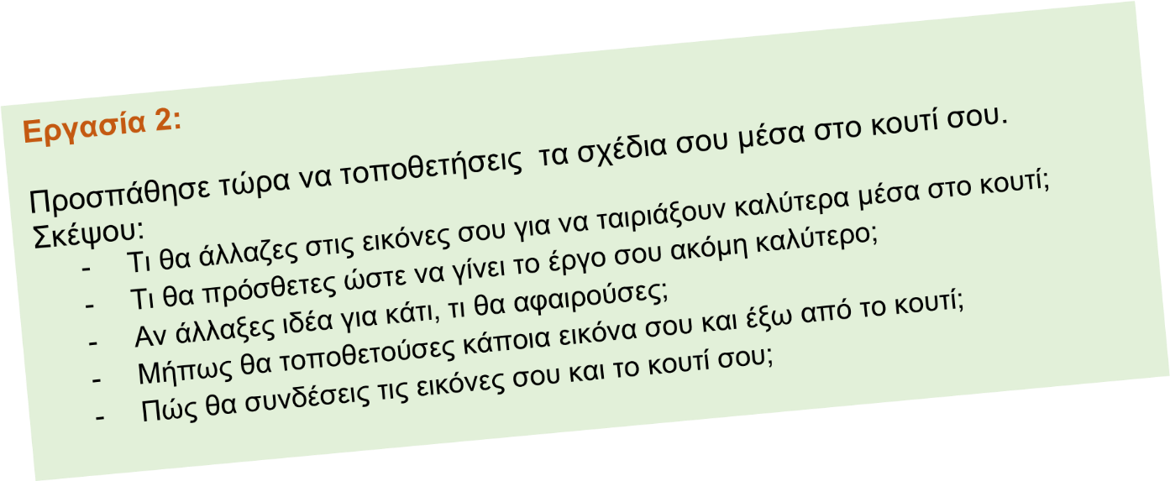



Ένας καλλιτέχνης

, ο

*)*

*Joseph Cornell*

*Τζόζεφ Κορνέλ (*

*,*

έφτιαξε πολλά έργα με αυτό τον

τρόπο!

Διάβασε για

αυτόν

πιο κ

άτω

και πάρε ιδ

έες

.

Αν μπορείς, ψάξε στο διαδίκτυο

πληκτρολογώντας το όνομά του στα αγγλικά,

και βρες περισσότερα έργα τέχνης που

έφτιαξε

.

Θα εντυπωσιαστείς!

*Joseph*

*(*

*Τζόζεφ*

*Κορνέλ*

*Ο*

*Cornell)*

*(1903*

*-*

*1972)*

*ήταν ένας*

*καλλιτέχνης από τις Ηνωμένες*

*Πολιτείες Αμερικής που του άρεσε*

*να χρησιμοπο*

*ι*

*ε*

*ί ξύλινα*

*κουτιά*

*στην τέχνη του και να τα γεμίζει με*

*ιδέες,*

*εικόνες,*

*«ξεχασμένα»*

*αντικείμενα και*

*πολλή*

*φαντασία.*

*να*

*πηγαίνει*

*Ενθουσιαζόταν*

*περίπατο στη*

*Νέα Υόρκη όπου*

*ζούσε και να ανακαλύπτει σε παλαιοπωλεία διάφορα αντικείμενα που κάποτε ήταν*

*όμορφα και π*

*ολύτιμα. Τα αγόραζε και τα συνδύαζε με εικόνες*

*σε χαρτ*

*ί*

*μέσα στα*

*κουτιά του. Έφτιαχνε κουτιά με τα ενδιαφέροντα του και τις εντυπώσεις του. Ένα*

*αγαπημένο του θέμα ήταν τα πουλιά*

*!*

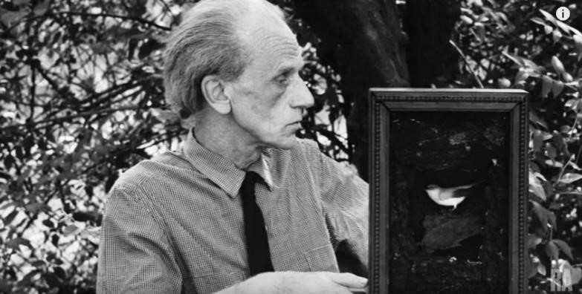

2

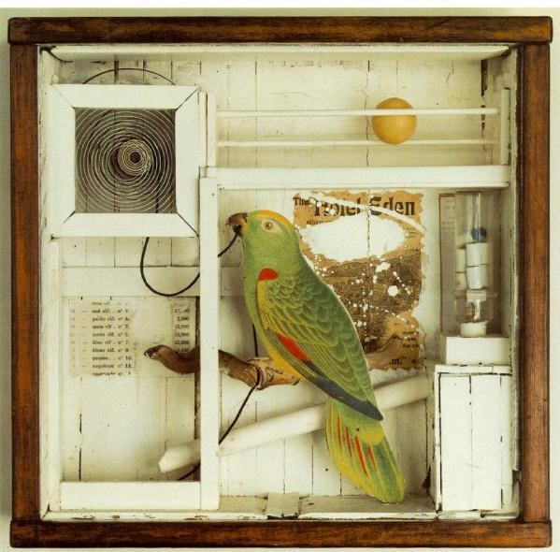

*Το ξενοδοχείο Εδέμ*, Τζόζεφ Κορνέλ

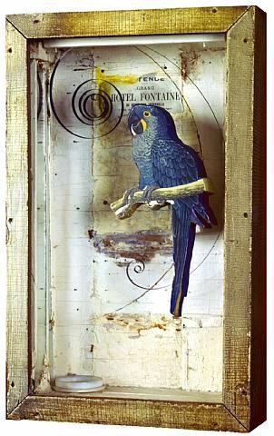

Οι άγγελοι του Kiwi, Τζόζεφ Κορνέλ



**Σειρά σου τώρα!**

Οι ιδέες σου μπορεί να είναι αμέτρητες και υπέροχες!

**Καλή δημιουργία!**

➢

Σχεδίασε και άλλες εικόνες αν είναι απαραίτητο

.

➢

Αν

έχεις

κ

άποιο περιοδικό, μπορείς να

επιλέξεις

μια

φωτογρα

φί

α που ταιριά

ζει

και να

την

προσθέσεις στο έργο σου.

➢

Β

ρες

ένα

αντικείμενο να βάλεις στο έργο σου, όπως έκανε και ο Κορνέλ!

➢

Όταν είσαι έτοιμος/έτοιμη, τοποθέτησε τα όλα στο κουτί σου.

➢

Μη βιαστείς να τα κολλήσεις!

Άλλαξε τους θέση, δοκίμασε να βγάλεις κ

άτι έξω από το

κουτί… Ίσως να κρέμεται με ένα σχοινί;

